

歐胡島6日親子舒適遊
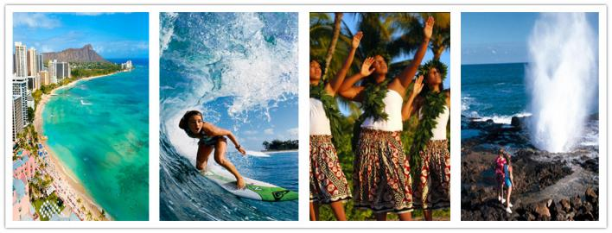
歐胡島
初識夏威夷，從歐胡島開始，這裏有動感活力的激情沙灘，是遊人心目中的度假勝地。​
歐胡島將都市生活、自然景觀完美集合，從熱鬧的街道到蔚藍的海灣，是一個絕對的狂歡之地；望眼過去那開闊無邊的大海，雄渾而蒼茫，把城市的狹窄、擁擠、嘈雜全都灰望道九霄雲外……



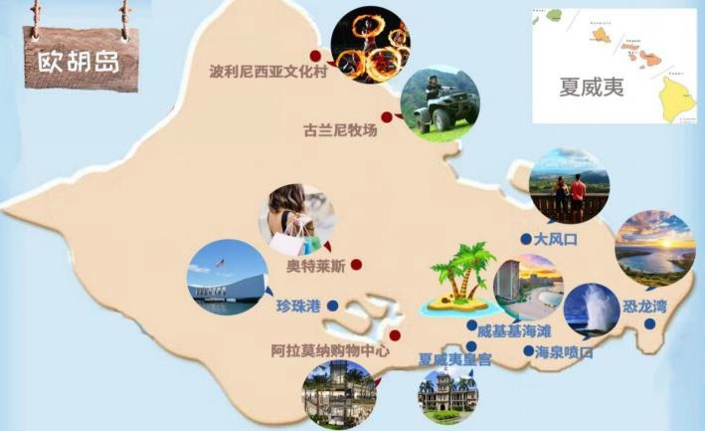
日期 | 交通 | 行程
第01天 | 用車 | 夏威夷-歐胡島
第01天 | 用車 | 由原居住地飛往熱情洋溢的檀香山，如果是美國國內航班請到您所搭乘的航班“行李提取處”。如果您是國際到達的航班，客人請在2號口（個人出口）出來。檀島旅遊的導遊會穿著藍色制服舉牌接您，並且送往酒店休息。請注意夏威夷酒店入住時間是下午3點以後。  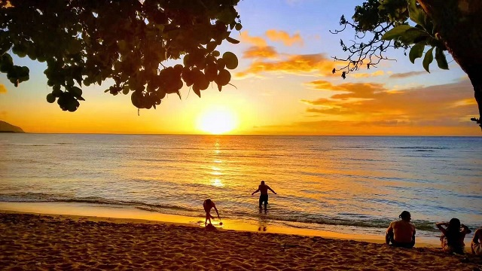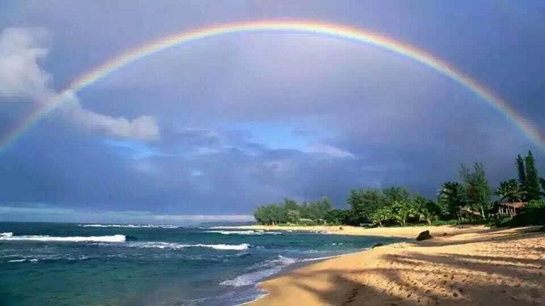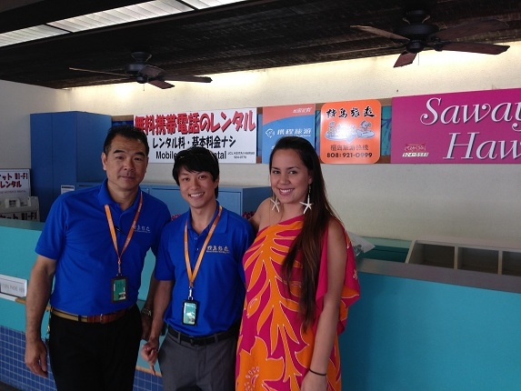
第02天 | 用車 | 歐胡島-夏威夷亞特蘭蒂斯潛水艇 +波利尼西亞文化中心（每週二、四、六出發）
第02天 | 用車 | 上午前往世界最大的觀光潛艇探索深海奧秘，親子出遊必體驗專案，高質量和高科技的設計，視野寬廣的窗口，便於觀賞，舒適的座位，含中文解說器，多個出發時間。13：00pm以後的班次不含接送，請自行前往。  下午驅車前往波利尼西亞文化中心，途徑中國帽子島，烏龜島，沿途海景美不勝收。到達文化中心後，遊客將在專業導遊的帶領下參觀七個不同文化特色的部落，瞭解波利尼西亞原居民的風土人情。晚間享受豐盛的美食水果自助餐，並欣賞一百多位演員參加的大型夏威夷傳統歌舞表演，及活人吞火的驚險火把表演。  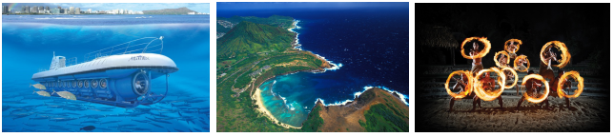
第02天 | 用車 | 含晚餐
第03天 | 用車 | 歐胡島-恐龍灣浮潛半日遊（每週一、三、四、五、六、日出發）
第03天 | 用車 | 恐龍灣Hanauma Bay是來夏威夷遊客最喜歡的潛水聖地之一，它原是一個位於夏威夷歐胡島東南面由水底火山爆發於一萬年前形成的海灣，由於火山爆發後遺留下來的火山岩石群經過千百年的浸泡和沖刷，如今已經變成天然魚礁，那裏有各種天然的珊瑚礁石和熱帶魚類，超過四百種不同熱帶魚類和夏威夷綠海龜棲息和繁殖的地方，同時也是歐胡島最佳浮潛觀賞魚類的地點和自然海洋生物保護區。恐龍灣水不太深，大部分地方水深度只有5-8英尺，基本上就算不會游泳的成年人也可以進行浮潛，魚群長期接觸長期人類並不太怕人，所以吸引了每年大約兩百萬遊客前往遊玩。  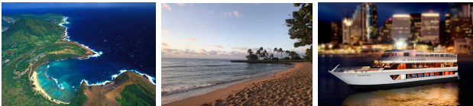
第03天 | 用車 | 餐自理
第04天 | 用車 | 歐胡島-水上樂園（一、四、五、六、日出發）
第04天 | 用車 | Wet’n Wild Hawaii 是世界上最大，最好的水上娛樂園之一。擁有25個以上超級滑梯和誘人的娛樂設施，非常適宜家庭遊玩和尋求刺激的遊客。對 想產生更多的腎上腺素的遊客可以嘗試龍捲風滑梯(Tornado), 龍捲風滑梯可以把乘坐者彈向130米高的漏斗，然後把他們拋向旋轉濺落式泳池。娛樂園還提供輕鬆型誘人遊玩設施，像Kapolei Kooler,，此娛樂設施是一處兒童嬉戲區，充滿噴泉，迷你小滑梯，傾倒桶等。夏威夷造浪泳場，是一個帶有4英尺高湧浪40萬加侖的造浪游泳池，是夏季“潛水和電影”好去處。提供接送。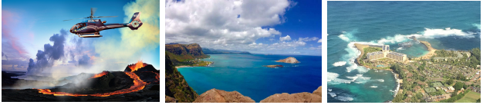
第04天 | 用車 | 餐自理
第05天 | 用車 | 歐胡島-海洋公園
第05天 | 用車 | 坐落在瓦胡島風景如畫的瑪卡普吾，夏威夷海洋公園距離威基基僅15英里，介於雄偉的柯歐勞山脈和迷人的瑪卡普吾海灘之間。作為一個世界級的海洋動物主題樂園，這裏令人眼花繚亂的海洋生物將會為您呈現一道娛樂的饕餮。在這片神奇的土地上，您不僅能欣賞海豚跳舞、海獅唱歌、還有企鵝令人驚歎的表演。各種互動節目更是為您帶來與海豚、海獅、以及各種在海洋生活的人類朋友親密接觸的震撼體驗。提供接送。  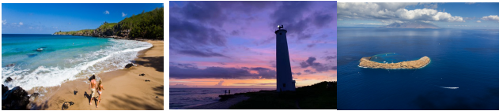
第05天 | 用車 | 全天餐自理
第06天 | 用車 | 夏威夷
第06天 | 用車 | 送機前往機場，結束本次行程。
第06天 | 用車 | 餐自理
備註 ：1..以上行程僅供參考，行程安排以導遊給的確認單為准。
2.行程中涉及的交通、遊覽及停留時間以當天實際情況為准。如遇特殊情況（如堵車、天氣原因等），導
遊可視實際情況並征得客人同意後，合理調整行程中景點的遊玩順序。

